ภาคผนวก

ภาคผนวก ก
ระเบียบสำนักนายกรัฐมนตรีว่าด้วยงานสารบรรณ พ.ศ.2526

1. ความหมายของงานสารบรรณ
“งานสารบรรณ” คือ งานที่เกี่ยวกับการบริหารงานเอกสาร เริ่มตั้งแต่ การจัดทำ การรับ การส่ง การเก็บรักษา การยืม และการทำลายเอกสาร

2. ขอบข่ายของงานสารบรรณ
จากความหมายของ ”งานสารบรรณ” ทำให้สามารถเห็นถึงขั้นตอนและขอบข่ายของงานสารบรรณว่า เกี่ยวข้องกับเรื่องใดบ้าง เริ่มตั้งแต่
- การผลิตหรือจัดทำเอกสาร (พิจารณา-คิด-ร่าง เขียน ตรวจร่าง-พิมพ์ ทาน สำเนา-เสนอ-ลงนาม)
- การส่ง (ตรวจสอบ-ลงทะเบียน-ลงวันเดือนปี-บรรจุซอง-นำส่ง)
- การรับ (ตรวจ-ลงทะเบียน-แจกจ่าย)
- การเก็บ รักษา และการยืม
- การทำลาย

3. การปฏิบัติงานตามระเบียบสำนักนายกรัฐมนตรีว่าด้วยงานสารบรรณ พ.ศ.2526
ปัจจุบันนี้ การปฏิบัติงานสารบรรณของส่วนราชการต่าง ๆ ถือปฏิบัติตามระเบียบสำนักนายกรัฐมนตรีว่าด้วยงานสารบรรณ พ.ศ.2526 ซึ่งมีผลบังคับใช้ตั้งแต่วันที่ 1 มิถุนายน 2526 ระเบียบฯ นี้ใช้บังคับกับส่วนราชการอันได้แก่ กระทรวง ทบวง กรมหรือหน่วยงานอื่นของรัฐทั้งที่อยู่ในราชการบริหารส่วนกลาง(กระทรวง ทบวง กรม)ราชการบริหารส่วนภูมิภาค(จังหวัด อำเภอ) ราชการบริหารส่วนท้องถิ่น(กรุงเทพมหานคร เทศบาล องค์การบริหารส่วนจังหวัด องค์การบริหารส่วนตำบล(อบต.) เมืองพัทยา)และส่วนราชการที่ประจำอยู่ในต่างประเทศด้วย แต่ไม่บังคับใช้กับรัฐวิสาหกิจ ทั้งนี้ ผู้รักษาการตามระเบียบสำนักนายกรัฐมนตรีว่าด้วยงานสารบรรณ พ.ศ.2526 ดังกล่าว ได้แก่ ปลัดสำนักนายกรัฐมนตรี
4. ความหมายของหนังสือราชการ
หนังสือราชการ คือ เอกสารที่เป็นหลักฐานในราชการ ได้แก่
1) หนังสือที่มีไปมาระหว่างส่วนราชการ
2) หนังสือที่ส่วนราชการมีไปถึงหน่วยงานภายนอกซึ่งมิใช่ส่วนราชการหรือที่มีไปถึงบุคคลภายนอก
3) หนังสือที่หน่วยงานอื่นใดซึ่งมิใช่ส่วนราชการหรือบุคคลภายนอกมีมาถึงส่วนราชการ
4) เอกสารที่ทางราชการจัดทำขึ้นเพื่อเป็นหลักฐานในราชการ
5) เอกสารที่ทางราชการจัดทำขึ้นตามกฎหมายระเบียบหรือข้อบังคับรวมถึงเอกสารที่ประชาชนทั่วไปมี มาถึง ส่วนราชการและเจ้าหน้าที่รับไว้เป็นหลักฐานก็จัดว่าเป็นหนังสือราชการด้วย
5. ชนิดของหนังสือราชการ
หนังสือราชการมี 6 ชนิด คือ
1) หนังสือภายนอก
2) หนังสือภายใน
3) หนังสือประทับตรา
4) หนังสือสั่งการ
5) หนังสือประชาสัมพันธ์
6) หนังสือที่เจ้าหน้าที่ทำขึ้นหรือรับไว้เป็นหลักฐานในราชการ
- หนังสือภายนอก คือ หนังสือติดต่อราชการที่เป็นแบบพิธี โดยใช้กระดาษ ตราครุฑ เป็นหนังสือติดต่อระหว่างส่วนราชการ หรือส่วนราชการมีถึงหน่วยงานอื่นใดซึ่งมิใช่ ส่วนราชการหรือที่มีถึงบุคคลภายนอก
- หนังสือภายใน คือ หนังสือติดต่อราชการที่เป็นแบบพิธีน้อยกว่าหนังสือ ภายนอก เป็นหนังสือติดต่อภายในกระทรวง ทบวง กรมหรือจังหวัดเดียวกัน ใช้กระดาษบันทึก ข้อความ (การใช้หนังสือภายใน ส่วนราชการมักนิยมใช้เฉพาะเรื่องที่ติดต่อภายในกรมเดียวกันเป็นส่วนใหญ่ หากมีหนังสือไปต่างกรมแม้อยู่ในกระทรวงเดียวกันมักนิยมใช้หนังสือราชการ ภายนอก)
- หนังสือประทับตรา คือ หนังสือที่ใช้ประทับตราแทนการลงชื่อของหัวหน้าส่วนราชการระดับกรมขึ้นไป โดยให้หัวหน้าส่วนราชการระดับกองหรือผู้ที่ได้รับมอบหมายจาก หัวหน้าส่วนราชการระดับกรมขึ้นไปเป็นผู้รับผิดชอบลงชื่อย่อกำกับตรา หนังสือประทับตราให้ใช้ได้ทั้งระหว่างส่วนราชการกับส่วนราชการ และระหว่างส่วนราชการกับบุคคลภายนอกเฉพาะกรณีที่ไม่ใช่เรื่องสำคัญ
- หนังสือสั่งการ มี 3 ชนิด ได้แก่ คำสั่ง ระเบียบ และข้อบังคับ
  - คำสั่ง คือ บรรดาข้อความที่ผู้บังคับบัญชาสั่งการให้ปฏิบัติโดยชอบด้วยกฎหมาย ให้ใช้กระดาษตราครุฑ
  - ระเบียบ คือ บรรดาข้อความที่ผู้มีอำนาจหน้าที่ได้วางไว้โดยอาศัยอำนาจของกฎหมายหรือไม่ก็ได้ เพื่อถือเป็นหลักปฏิบัติงานเป็นการประจำ ให้ใช้กระดาษตราครุฑ
  - ข้อบังคับ คือ บรรดาข้อความที่ผู้มีอำนาจหน้าที่กำหนดให้ใช้ โดยอาศัยอำนาจของกฎหมายที่บัญญัติให้กระทำได้ ให้ใช้กระดาษตราครุฑ
- หนังสือประชาสัมพันธ์ มี 3 ชนิด ได้แก่ ประกาศ แถลงการณ์ และข่าว
  - ประกาศ คือ บรรดาข้อความที่ทางราชการประกาศ หรือชี้แจงให้ทราบ หรือแนะแนวทางปฏิบัติ ให้ใช้กระดาษตราครุฑ
  - แถลงการณ์ คือบรรดาข้อความที่ทางราชการแถลงเพื่อทำความ เข้าใจในกิจการของทางราชการ หรือเหตุการณ์ หรือกรณีใด ๆ ให้ทราบชัดเจนโดยทั่วกัน ให้ใช้กระดาษครุฑ
  - ข่าว คือ บรรดาข้อความที่ทางราชการเห็นสมควรเผยแพร่ให้ทราบ
- หนังสือที่เจ้าหน้าที่ทำขึ้นหรือรับไว้เป็นหลักฐานในราชการ คือ หนังสือที่เจ้าหน้าที่ทำขึ้นนอกจากที่กล่าวแล้วข้างต้น หรือหนังสือที่หน่วยงานอื่นใดซึ่งมิใช่ส่วนราชการหรือบุคคลภายนอกมีมาถึงส่วนราชการ และส่วนราชการรับไว้เป็นหลักฐานของทางราชการ มี 4 ชนิด คือ หนังสือรับรอง รายงานการประชุม บันทึกและหนังสืออื่น
  - หนังสือรับรอง คือ หนังสือที่ส่วนราชการออกให้เพื่อรับรองแก่บุคคล นิติบุคคล หรือหน่วยงานเพื่อวัตถุประสงค์อย่างหนึ่งอย่างใดให้ปรากฏแก่บุคคลโดยทั่วไป ไม่จำเพาะเจาะจง ให้ใช้กระดาษครุฑ
  - รายงานการประชุม คือ การบันทึกความคิดเห็นของผู้มาประชุม ผู้เข้าร่วมประชุมและมติของที่ประชุมไว้เป็นหลักฐาน
  - บันทึก คือ ข้อความซึ่งผู้ใต้บังคับบัญชาเสนอต่อผู้บังคับบัญชา หรือผู้บังคับบัญชาสั่งการแก่ผู้ใต้บังคับบัญชา หรือข้อความที่เจ้าหน้าที่ หรือหน่วยงานระดับต่ำกว่า ส่วนราชการระดับกรมติดต่อกันในการปฏิบัติราชการ โดยปกติให้ใช้กระดาษบันทึกข้อความ
  - หนังสืออื่น คือ หนังสือหรือเอกสารอื่นใดที่เกิดขึ้นเนื่องจากการปฏิบัติงานของเจ้าหน้าที่เพื่อเป็นหลักฐานในทางราชการ ซึ่งรวมถึงภาพถ่าย ฟิล์ม แถบบันทึกเสียง แถบบันทึกภาพด้วย หรือหนังสือของบุคคลภายนอกที่ยื่นต่อเจ้าหน้าที่ และเจ้าหน้าที่ได้รับเข้าทะเบียนรับหนังสือของทางราชการแล้ว มีรูปแบบตามที่กระทรวง ทบวง กรมจะกำหนดขึ้นใช้ตามความเหมาะสม เว้นแต่มีแบบตามกฎหมายเฉพาะเรื่องให้ทำตามแบบ เช่น โฉนด แผนที่ แบบ แผนผัง สัญญา คำร้อง เป็นต้น
หนังสือที่จัดทำขึ้นโดยปกติให้มีสำเนาคู่ฉบับเก็บไว้ที่ต้นเรื่อง 1 ฉบับ และให้มีสำเนาเก็บไว้ที่หน่วยงานสารบรรณกลาง 1 ฉบับ สำเนาคู่ฉบับให้ผู้ลงชื่อลงลายมือชื่อหรือลายมือชื่อย่อ และให้ผู้ร่าง ผู้พิมพ์และผู้ตรวจ ลงลายมือชื่อหรือลายมือชื่อย่อไว้ที่ข้างท้ายขอบล่างด้านขวาของหนังสือ
หนังสือเวียน คือ หนังสือที่มีถึงผู้รับเป็นจำนวนมาก มีใจความอย่างเดียวกัน ให้เพิ่มพยัญชนะ ว หน้าเลขทะเบียนหนังสือส่งซึ่งกำหนดเป็นเลขที่หนังสือเวียนโดยเฉพาะ เริ่มตั้งแต่เลข 1 เรียงเป็นลำดับไปจนถึงสิ้นปีปฏิทิน หรือใช้เลขที่ของหนังสือทั่วไปตามแบบหนังสือภายนอกอย่างหนึ่งอย่างใด
การปฏิบัติต่อหนังสือเวียน เมื่อผู้รับได้รับหนังสือเวียนแล้วเห็นว่า เรื่องนั้นจะต้องให้หน่วยงานหรือบุคคลในบังคับบัญชาในระดับต่าง ๆ ได้รับทราบด้วย ก็ให้มีหน้าที่จัดทำสำเนาหรือจัดส่งให้หน่วยงานหรือบุคคลเหล่านั้นโดยเร็ว
6. ความแตกต่างระหว่างหนังสือภายในกับหนังสือภายนอก
- หนังสือภายใน มีความเป็นแบบพิธีน้อยกว่า กล่าวคือ ไม่ต้องลงที่ตั้ง ไม่มี หัวข้ออ้างอิง หรือสิ่งที่ส่งมาด้วยเป็นหัวข้อแยกออกมาและไม่ต้องมีคำลงท้ายโดยถือหลักความเป็นกันเอง เนื่องจากเป็นการติดต่อระหว่างหน่วยงานในกระทรวง ทบวง กรมหรือจังหวัดเดียวกัน ซึ่งเป็นที่รู้จักกันดีอยู่แล้ว หรือเป็นหน่วยงานในสังกัดเดียวกัน
ข. ขอบเขตการใช้หนังสือภายนอก ใช้ได้ทุกกรณี แต่หนังสือภายในจะใช้ได้เฉพาะการติดต่องานของหน่วยงานภายในกระทรวง ทบวง กรมหรือจังหวัดเดียวกันเท่านั้น จะใช้หนังสือภายในติดต่อกับหน่วยงานเอกชนที่มิใช่ส่วนราชการหรือกับบุคคลภายนอกไม่ได้
7. เบ็ดเตล็ด
7.1 การระบุชั้นความเร็วของหนังสือราชการ
หนังสือที่ต้องปฏิบัติให้เร็วกว่าปกติ เป็นหนังสือที่ต้องจัดส่งและดำเนินการทางสารบรรณด้วยความรวดเร็วเป็นพิเศษ แบ่งเป็น 3 ประเภท คือ
ด่วนที่สุด ให้เจ้าหน้าที่ปฏิบัติในทันทีที่ได้รับหนังสือนั้น
ด่วนมาก ให้เจ้าหน้าที่ปฏิบัติโดยเร็ว
ด่วน ให้เจ้าหน้าที่ปฏิบัติเร็วกว่าปกติเท่าที่จะทำได้
ทั้งนี้ ให้ระบุชั้นความเร็วด้วยอักษรสีแดง
ในกรณีที่ต้องการให้หนังสือส่งถึงผู้รับภายในเวลาที่กำหนด ให้ระบุคำว่า ด่วนภายในแล้วลง วัน เดือน ปี และกำหนดเวลาที่ต้องการให้หนังสือไปถึงผู้รับ ซึ่งระบุหน้าซองภายในเวลาที่กำหนด
เรื่องราชการที่จะดำเนินการหรือสั่งการด้วยหนังสือไม่ทัน ให้ส่งข้อความทางเครื่องมือสื่อสาร เช่น โทรเลข วิทยุโทรเลข โทรพิมพ์ โทรศัพท์ วิทยุสื่อสาร วิทยุกระจายเสียงหรือวิทยุโทรทัศน์ เป็นต้น และให้ผู้รับปฏิบัติเช่นเดียวกับได้รับหนังสือ ในกรณีที่จำเป็นต้องยืนยันเป็นหนังสือ ให้ทำหนังสือยืนยันตามไปทันที
7.2 หนังสือราชการลับ
สำหรับหนังสือราชการลับ ในระเบียบงานสารบรรณไม่ได้กล่าวถึงแนวทางปฏิบัติในเรื่องนี้ เพราะระเบียบว่าด้วยการรักษาความปลอดภัยแห่งชาติ พ.ศ.2517 กำหนดให้ส่วน ราชการถือปฏิบัติอยู่แล้ว โดยเฉพาะที่เกี่ยวกับหนังสือราชการลับ ได้กำหนดชั้นความลับของหนังสือออกเป็น 4 ชั้น คือ ลับที่สุด ลับมาก ลับและปกปิด
- ลับที่สุด ได้แก่ ความลับที่มีความสำคัญที่สุดเกี่ยวกับข่าวสาร วัตถุหรือบุคคลซึ่งหากความลับดังกล่าวทั้งหมดหรือบางส่วนรั่วไหลไปถึงบุคคลผู้ไม่มีหน้าที่ได้ทราบ จะ ทำให้เกิดความเสียหายหรือเป็นภยันตรายต่อความมั่นคง ความปลอดภัย หรือความสงบเรียบร้อยของประเทศชาติหรือพันธมิตรอย่างร้ายแรงที่สุด
- ลับมาก ได้แก่ ความลับที่มีความสำคัญมากเกี่ยวกับข่าวสาร วัตถุหรือบุคคล ซึ่งถ้าหากความลับดังกล่าวทั้งหมดหรือบางส่วนรั่วไหลไปถึงบุคคลที่ไม่มีหน้าที่ได้ทราบ จะทำให้เกิดความเสียหายหรือเป็นภยันตรายต่อความมั่นคง ความปลอดภัยของประเทศชาติหรือพันธมิตรหรือความเรียบร้อยภายในราชอาณาจักรอย่างร้ายแรง
- ลับ ได้แก่ ความลับที่มีความสำคัญเกี่ยวกับข่าวสาร วัตถุหรือบุคคล ซึ่ง ถ้าหากความลับดังกล่าวทั้งหมดหรือเพียงบางส่วนรั่วไหลไปถึงบุคคลผู้ไม่มีหน้าที่ได้ทราบจะทำให้เกิดความเสียหายต่อทางราชการ หรือเกียรติภูมิของประเทศชาติหรือพันธมิตรได้
- ปกปิด ได้แก่ ความลับซึ่งไม่พึงเปิดเผยให้ผู้ไม่มีหน้าที่ได้ทราบโดยสงวนไว้ ให้ทราบเฉพาะบุคคลที่มีหน้าที่ต้องทราบเพื่อประโยชน์ในการปฏิบัติราชการเท่านั้น
7.3 การปฏิบัติเกี่ยวกับหนังสือราชการลับ
- การลงทะเบียนเอกสารลับ ส่วนราชการต้องลงหลักฐานในทะเบียนเอกสารลับเพื่อควบคุมการรับ การดำเนินการ การส่ง การเก็บรักษา และการแจกจ่ายเอกสารลับให้เป็นไปโดยถูกต้อง และให้หัวหน้าส่วนราชการดังกล่าวแต่งตั้งบุคคลที่ได้รับความไว้วางใจและได้ผ่านการตรวจสอบประวัติ และพฤติการณ์ตามชั้นความลับที่จำเป็นต้องปฏิบัติ เป็นเจ้าหน้าที่ควบคุม รับผิดชอบ เรียกว่า “นายทะเบียนเอกสารลับ” และ “ผู้ช่วยนายทะเบียนเอกสารลับ” ของส่วน ราชการนั้น ๆ
- การแสดงชั้นความลับของเอกสารที่เป็นความลับ โดยปกติให้ประทับหรือเขียนตัวอักษรตามชั้นความลับที่กึ่งกลางหน้ากระดาษทั้งด้านบนและด้านล่างของทุกหน้าเอกสารที่มีชั้นความลับนั้น ตัวอักษรต้องให้มีขนาดโตกว่าตัวอักษรธรรมดา และใช้สีแดงหรือสีอื่นที่เห็น เด่นชัด
- การบรรจุซอง
  - เอกสารชั้นลับที่สุดและลับมาก จะต้องบรรจุซองหรือห่อทึบแสงสองชั้นอย่างมั่นคง เอกสารดังกล่าวต้องบรรจุอยู่ในซองหรือห่อชั้นใน พร้อมด้วยใบรับเอกสารลับตามแบบที่กำหนดไว้ในระเบียบ แต่ใบรับเอกสารลับไม่ต้องกำหนดชั้นความลับ ให้ระบุแต่เพียงเอกสาร วัน เดือน ปี จำนวน และหมายเลขฉบับของเอกสาร และให้มีข้อความอื่นเท่าที่จำเป็นต้องใช้ หลักฐานเท่านั้น ห้ามเขียนชื่อเรื่องไว้ในใบรับเอกสารลับ ใบรับเอกสารลับนี้จะต้องส่งคืนส่วน ราชการผู้ส่งเอกสารลับโดยเร็วที่สุด และส่วนราชการผู้ส่งเอกสารนั้นจะต้องเก็บรักษาใบรับเอกสารลับนี้ไว้จนกว่าจะได้รับเอกสารลับกลับคืน หรือเอกสารลับถูกทำลายหรือยกเลิกชั้นความลับแล้ว บนซองหรือห่อชั้นในให้จ่าหน้าโดยลงเลขที่เอกสาร ชื่อ หรือตำแหน่งผู้รับ และส่วนราชการของ ผู้ส่ง พร้อมทั้งทำเครื่องหมาย “ลับที่สุด” หรือ “ลับมาก” ทั้งด้านหน้าและด้านหลัง ส่วนซองหรือห่อชั้นนอกนั้นห้ามทำเครื่องหมายแสดงชั้นความลับ
  - เอกสารชั้นลับ จะต้องบรรจุซองหรือห่อสองชั้นอย่างมั่นคง ซองหรือห่อชั้นนอกต้องทึบแสง หากต้องการใบรับเอกสารลับก็ให้บรรจุใบรับนั้นไว้ในซองหรือห่อชั้นใน ร่วมกับเอกสารด้วย
  - เอกสารชั้นปกปิด จะบรรจุซองหรือห่อทึบแสงชั้นเดียวก็ได้ โดยให้ปฏิบัติเหมือนเป็นซองชั้นนอก หากต้องการใบรับเอกสารลับก็ให้บรรจุใบรับไว้ในซอง
- การปิดผนึก เอกสารชั้นลับที่สุดและลับมาก ผู้ปิดผนึกคือบุคคลผู้มีอำนาจกำหนดชั้นความลับของเอกสาร หรือผู้ที่ได้รับมอบหมาย หรือนายทะเบียนเอกสารลับ หรือผู้ช่วย นายทะเบียนเอกสารลับของส่วนราชการนั้น ส่วนเอกสารชั้นลับ ผู้ปิดผนึกคือบุคคลดังกล่าวแล้วหรือข้าราชการชั้นตรีหรือเทียบเท่าขึ้นไปผู้มีหน้าที่เกี่ยวข้องกับเอกสารนั้น สำหรับเอกสารชั้นปกปิด จะใช้ข้าราชการชั้นจัตวาหรือเทียบเท่าที่ได้รับความไว้วางใจเป็นผู้ปิดผนึกก็ได้ การปิดผนึกให้ผู้ ปิดผนึกลงลายมือชื่อกำกับไว้บนรอยที่ปิดผนึกของซองหรือห่อชั้นใน แล้วใช้แถบกาวชนิดใสปิดทับบนลายมือชื่อและเครื่องหมายแสดงชั้นความลับอีกอย่างหนึ่ง
- การส่งเอกสารลับ เอกสารชั้นลับที่สุดและลับมาก ให้ส่งตรงต่อนายทะเบียนเอกสารหรือผู้ช่วยนายทะเบียนเอกสารลับเพื่อลงทะเบียนเอกสารลับเสียก่อน ไม่ว่าจ่าหน้าซองหรือห่อของเอกสารนั้นจะระบุชื่อหรือตำแหน่งก็ตาม เว้นแต่เมื่อมีเหตุผลเป็นพิเศษจึงยอมให้ส่งตรงต่อผู้รับตามจ่าหน้าซองให้เป็นผู้รับเอกสารได้ ส่วนการส่งเอกสารชั้นลับและปกปิดก็ปฏิบัติเช่นเดียวกันเว้นแต่จะส่งผ่านเจ้าหน้าที่รับส่งหนังสือราชการธรรมดาไปยังนายทะเบียนเอกสารลับหรือผู้ช่วยนายทะเบียนเอกสารลับก็ได้ หรือมีเหตุผลพิเศษจึงยอมให้ส่งตรงผู้รับ เช่นเดียวกับเอกสารลับที่สุดและลับมาก
- การรับ เอกสารชั้นลับที่สุดและลับมากที่จ่าหน้าซองหรือห่อชั้นในระบุถึงชื่อบุคคลใดบุคคลหนึ่งโดยเฉพาะ หรือระบุชื่อพร้อมกับระบุตำแหน่ง แล้วให้บุคคลนั้นหรือผู้ได้รับ มอบหมายจากผู้นั้นโดยตรงเป็นผู้เปิดซอง และลงชื่อในใบรับเอกสารลับ แล้วให้นำเอกสารไปลงทะเบียนเอกสารลับที่นายทะเบียนเอกสารลับหรือผู้ช่วยนายทะเบียนเอกสารลับเสียก่อน จึง ดำเนินการต่อไปได้ ถ้าเป็นกรณีเร่งด่วนอาจดำเนินการไปก่อนได้แล้วให้นำมาลงทะเบียนในโอกาสแรก ถ้าจ่าหน้าซองหรือห่อชั้นในระบุถึงตำแหน่ง ก็ให้ผู้ครองตำแหน่งหรือผู้ที่ได้รับมอบหมายจาก ผู้ครองตำแหน่งนั้นหรือนายทะเบียนเอกสารลับหรือผู้ช่วยฯที่มีสิทธิเข้าถึงเอกสารลับที่สุด และลับมากเป็นผู้เปิดซองและลงชื่อในใบรับเอกสารลับ แล้วให้ดำเนินการลงทะเบียนเช่นเดียวกัน เมื่อลงทะเบียนแล้วให้นำเอกสารนั้นส่งมอบโดยตรงให้แก่บุคคลที่ถูกระบุชื่อโดยเร็ว แต่ถ้าเป็นเอกสารที่ระบุตำแหน่งแล้วก็อาจพิจารณามอบให้แก่ส่วนราชการที่มีหน้าที่ดำเนินการในชั้นต้น แทนบุคคลที่ถูกระบุตำแหน่งนั้นดำเนินการก่อน ในกรณีที่บุคคลที่เอกสารนั้นระบุชื่อหรือตำแหน่งยังไม่สามารถดำเนินการต่อเอกสารได้ในทันที ให้นำเอกสารนั้นมาเก็บไว้ตามระเบียบการเก็บรักษาเอกสารลับที่สุดและลับมาก ส่วนเอกสารชั้นลับและปกปิดที่จ่าหน้าซองหรือห่อชั้นในถึงตำแหน่ง ให้บุคคลผู้ครองตำแหน่งนั้นหรือผู้ที่ได้รับมอบหมายหรือนายทะเบียนเอกสารลับหรือผู้ช่วยฯ เป็น ผู้เปิดซองหรือห่อและลงชื่อในใบรับเอกสารลับ ถ้ามีแต่ซองหรือห่อชั้นในจ่าหน้าระบุถึงชื่อบุคคลหนึ่งโดยเฉพาะ หรือระบุชื่อพร้อมกับระบุตำแหน่งแล้ว บุคคลผู้ถูกระบุชื่อที่หน้าซองหรือผู้ได้รับ มอบหมายโดยตรงเท่านั้นเป็นผู้เปิดและลงชื่อในใบรับเอกสารลับ สำหรับเอกสารชั้นปกปิดที่ซองหรือห่อชั้นเดียว ให้เจ้าหน้าที่ผู้เปิดซองหรือห่อ ส่งเอกสารนั้นให้แก่นายทะเบียนเอกสารลับหรือ ผู้ช่วยฯ ทันที
7.4 หนังสือราชการภาษาอังกฤษ (ภาคผนวก 4 แห่งระเบียบฯ)
หนังสือราชการภาษาอังกฤษ แบ่งออกได้เป็น 2 ประเภท คือ หนังสือที่ลงชื่อและหนังสือที่มิต้องลงชื่อหนังสือที่ลงชื่อ มี 3 ชนิด ได้แก่
- หนังสือราชการที่เป็นแบบพิธี (First Person Formal Note) มี 2 แบบ คือ แบบที่ใช้ในการติดต่อทางการทูตระหว่างส่วนราชการไทยกับส่วนราชการต่างประเทศหรือองค์การระหว่างประเทศ และแบบที่ใช้ในการติดต่อระหว่างส่วนราชการไทยกับหน่วยงานทั่วไป
- หนังสือราชการที่ไม่เป็นแบบพิธี (First Person Informal Note) ใช้ใน 2 กรณี คือ ส่วนราชการไทยมีไปถึงส่วนราชการต่างประเทศหรือองค์การระหว่างประเทศ และ ส่วนราชการไทยมีไปถึงหน่วยงานเอกชน เป็นหนังสือที่เขียนโดยใช้สรรพนามบุรุษที่ 1 และต้อง ลงชื่อ ใช้สำหรับเรื่องที่มีความสำคัญลดหลั่นมาจากหนังสือราชการที่เป็นแบบพิธี เช่น การสืบถามข้อความหรือขอทราบข้อเท็จจริงบางประการ นอกจากนั้น อาจใช้ติดต่อกับส่วนราชการ ต่างประเทศหรือองค์การระหว่างประเทศในกรณีที่ประสงค์จะเน้นความสัมพันธ์ส่วนบุคคล
- หนังสือกลาง ( Third Person Note หรือ Note Verbale) คือ หนังสือราชการที่ใช้สรรพนามบุรุษที่ 3 และประทับตราชื่อส่วนราชการ โดยหัวหน้าส่วนราชการระดับกองหรือผู้ที่หัวหน้าส่วนราชการระดับกรมขึ้นไปมอบหมาย หนังสือประเภทนี้เป็นหนังสือที่ส่วนราชการไทยใช้ติดต่อกับส่วนราชการต่างประเทศหรือองค์การระหว่างประเทศ โดยทั่วไปให้เขียนจากหน่วยงานถึงหน่วยงาน แต่ในบางกรณีอาจเขียนจากตำแหน่งถึงตำแหน่งก็ได้
หนังสือที่มิต้องลงชื่อ มี 2 ชนิด ได้แก่
- บันทึกช่วยจำ ( Aide-Memoire) คือ หนังสือที่ใช้สำหรับยืนยันข้อความในเรื่องที่ได้สนทนา เช่น ชี้แจงข้อเท็จจริง ขอร้องเรื่องต่าง ๆ หรือประท้วงด้วยวาจา หรือแสดงท่าทีให้อีกฝ่ายหนึ่งทราบ โดยปกติใช้ยื่นให้แก่อีกฝ่ายหนึ่งหรืออาจส่งไปโดยมีหนังสือนำส่งก็ได้
- บันทึก ( Memorandum) คือ หนังสือที่ใช้สำหรับแถลงรายละเอียดหรือแสดงข้อเท็จจริง ให้ความเห็นหรือโต้แย้งหรือแสดงท่าที โดยปกติใช้ยื่นให้แก่อีกฝ่ายหนึ่งหรืออาจส่งไปโดยมีหนังสือนำส่งก็ได้
8. การรับและส่งหนังสือ
8.1 การรับหนังสือ
การรับหนังสือ ได้แก่ การรับและเปิดซองหนังสือ ลงเวลา ลงทะเบียน และควบคุมจำหน่ายหนังสือที่ได้รับเข้ามาจากภายนอก ไปให้เจ้าหน้าที่ผู้ปฏิบัติงานและติดตามเรื่อง
ขั้นตอนในการรับหนังสือ
- ตรวจสอบหนังสือที่เข้ามา
- แยกประเภทหนังสือ
- จัดลำดับความสำคัญและความเร่งด่วนเพื่อดำเนินการก่อนหลัง
- เปิดซองและตรวจเอกสาร
- ประทับตรารับหนังสือ
- ลงทะเบียนรับหนังสือ
- ส่งหนังสือไปยังหน่วยงานที่เกี่ยวข้องเพื่อดำเนินการ
8.2 การส่งหนังสือ
หนังสือที่จะส่งออกไปนอกหน่วยงาน ได้แก่ หนังสือที่หน่วยงานเจ้าของเรื่องทำเสร็จเรียบร้อยแล้ว และนำเสนอผู้บังคับบัญชาผู้มีอำนาจลงนามเพื่อดำเนินการส่งออก
ขั้นตอนในการส่งหนังสือ
- หน่วยงานเจ้าของเรื่องตรวจสอบความเรียบร้อย เช่น ผู้บังคับบัญชาลงนามเรียบร้อยแล้ว เอกสารที่จะส่งไปด้วยครบถ้วน เมื่อตรวจสอบความเรียบร้อยแล้วให้ส่งเรื่องให้ หน่วยงานสารบรรณกลางเพื่อส่งออก
- ลงทะเบียนส่งหนังสือในทะเบียนหนังสือส่ง
- ลงเลขที่และวันเดือนปีในหนังสือที่จะส่งอออก และสำเนาคู่ฉบับให้ตรงกับเลขทะเบียนส่งและวันเดือนปีในทะเบียนหนังสือส่ง ตามข้อ 2
- ตรวจสอบความเรียบร้อย
- บรรจุซอง ปิดผนึกและจ่าหน้าซอง
- นำส่งผู้รับทางไปรษณีย์หรือโดยเจ้าหน้าที่นำสาร
- คืนสำเนาคู่ฉบับพร้อมต้นเรื่องให้หน่วยงานเจ้าของเรื่องหรือหน่วยเก็บ

8.3 การเก็บรักษา และทำลายหนังสือ
การเก็บหนังสือ
แบ่งประเภทการเก็บออกเป็น 3 ประเภท คือ การเก็บระหว่างปฏิบัติ การเก็บไว้เพื่อใช้ในการตรวจสอบ และการเก็บเมื่อปฏิบัติเสร็จแล้วการเก็บระหว่างปฏิบัติ คือ การเก็บหนังสือที่ยังปฏิบัติไม่เสร็จ ให้อยู่ในความ รับผิดชอบของเจ้าของเรื่อง การเก็บไว้เพื่อใช้ในการตรวจสอบ คือ การเก็บหนังสือที่ปฏิบัติเสร็จเรียบร้อยแล้ว แต่จำเป็นจะต้องใช้ในการตรวจสอบเป็นประจำ ไม่สะดวกในการส่งไปเก็บยังหน่วยเก็บของ ส่วนราชการตามระเบียบสารบรรณ ให้เจ้าของเรื่องเก็บเป็นเอกเทศ การเก็บเมื่อปฏิบัติเสร็จแล้ว คือ การเก็บหนังสือที่ปฏิบัติเสร็จเรียบร้อยแล้ว และไม่มีอะไรที่จะต้องปฏิบัติต่อไปอีก การเก็บหนังสือประเภทนี้เป็นการเก็บไว้เพื่อรอการทำลายและความถี่ในการนำมาใช้งานมีไม่มากนัก และเพื่อเป็นการลดภาระของเจ้าของเรื่องผู้ปฏิบัติให้มีเวลาทำเรื่องที่ยังไม่สิ้นกระแสการดำเนินการ และเพื่อให้มีหน่วยที่ทำหน้าที่เรื่องนี้โดยเฉพาะ ระเบียบงานสารบรรณจึงกำหนดให้มีการจัดตั้งศูนย์เก็บ หรือหน่วยเก็บกลางเพื่อทำหน้าที่รับผิดชอบงานด้านนี้ให้แก่หน่วยงานในสังกัด
8.4 อายุการเก็บหนังสือ
ระเบียบงานสารบรรณได้กำหนดอายุการเก็บหนังสือไว้ว่า โดยปกติให้เก็บหนังสือต่าง ๆ ไว้ไม่น้อยกว่า 10 ปี เว้นแต่หนังสือดังต่อไปนี้
- หนังสือต้องสงวนเป็นความลับ ให้ปฏิบัติตามระเบียบว่าด้วยการรักษาความปลอดภัยแห่งชาติ
- หนังสือที่เป็นหลักฐานทางอรรถคดี สำนวนของศาลหรือของพนักงานสอบสวนหรือหนังสืออื่นใดที่ได้มีกฎหมายหรือระเบียบแบบแผนกำหนดไว้เป็นพิเศษแล้ว การเก็บให้เป็นไปตามกฎหมายและระเบียบแบบแผนว่าด้วยการนั้น
- หนังสือเกี่ยวกับประวัติศาสตร์ ขนบธรรมเนียมจารีตประเพณี สถิติ หลักฐานหรือเรื่องที่ต้องใช้สำหรับศึกษาค้นคว้า หรือหนังสืออื่นในลักษณะเดียวกัน ให้เก็บไว้เป็นหลักฐานทางราชการตลอดไป หรือตามที่กองจดหมายเหตุแห่งชาติ กรมศิลปากรกำหนด
- หนังสือที่ได้ปฏิบัติงานเสร็จสิ้นแล้ว และเป็นคู่สำเนาที่มีต้นเรื่องจะค้นได้จาก ที่อื่นให้เก็บไว้ไม่น้อยกว่า 5 ปี
- หนังสือที่เป็นเรื่องธรรมดาสามัญซึ่งไม่มีความสำคัญและเป็นเรื่องที่เกิดขึ้นเป็นประจำเมื่อดำเนินการแล้วเสร็จให้เก็บไว้ไม่น้อยกว่า 1 ปี
6. หนังสือที่เกี่ยวกับการเงินซึ่งมิใช่เอกสารสิทธิ โดยปกติหนังสือทางการเงินต้องเก็บไว้ไม่น้อยกว่า 10 ปี บางกรณีหรือบางเรื่องแม้จะครบกำหนด 10 ปีแล้ว อาจจะยังไม่สามารถขอทำลายได้ เนื่องจากยังต้องเก็บไว้เพื่อรอการตรวจสอบหรือเก็บไว้เป็นหลักฐาน อย่างไรก็ตาม ในกรณีหนังสือที่เกี่ยวกับการเงินซึ่งมิใช่เอกสารสิทธิ หากเห็นว่า ไม่มีความจำเป็นต้องเก็บไว้ถึง 10 ปี ให้ทำความตกลงกับกระทรวงการคลังเพื่อขอทำลายได้

8.5 การยืม
การยืมหนังสือที่ส่งเก็บแล้ว มีหลักเกณฑ์ให้ปฏิบัติดังนี้
- ผู้ยืมจะต้องแจ้งให้ทราบว่า เรื่องที่ยืมนั้นจะนำไปใช้ในราชการใด
- ผู้ยืมจะต้องมอบหลักฐานการยืมให้เจ้าหน้าที่เก็บ แล้วลงชื่อรับเรื่องที่ยืมไว้ในบัตรยืมหนังสือและเจ้าหน้าที่รวบรวมหลักฐานการยืม เรียงลำดับ วันที่ เดือน ปี ไว้เพื่อติดตาม ทวงถาม ส่วนบัตรยืมหนังสือนั้นให้เก็บไว้แทนหนังสือที่ถูกยืมไป
- การยืมหนังสือระหว่างส่วนราชการ ผู้ยืมและผู้อนุญาตให้ยืมต้องเป็นหัวหน้าส่วนราชการระดับกองขึ้นไปหรือผู้ที่ได้รับมอบหมาย
- การยืมหนังสือภายในส่วนราชการเดียวกัน ผู้ยืมและผู้อนุญาตให้ยืมต้องเป็นหัวหน้าส่วนราชการระดับแผนกขึ้นไปหรือผู้ที่ได้รับมอบหมาย
- ห้ามมิให้บุคคลภายนอกยืมหนังสือ เว้นแต่จะให้ดู หรือคัดลอกหนังสือ ทั้งนี้ จะต้องได้รับอนุญาตจากหัวหน้าส่วนราชการระดับกองขึ้นไปหรือผู้ที่ได้รับมอบหมายก่อน
8.6 การทำลายหนังสือ
หนังสือราชการที่หมดความจำเป็นในการใช้งาน และเก็บไว้จนครบอายุการเก็บตามที่ระเบียบสารบรรณกำหนดแล้ว เพื่อมิให้เป็นภาระแก่ส่วนราชการ จำเป็นต้องนำออกไปทำลายเพื่อช่วยให้ส่วนราชการต่าง ๆ มีสถานที่เก็บหนังสือได้ต่อไป
ขั้นตอนการทำลายหนังสือ
- ภายใน 60 วัน หลังจากวันสิ้นปีปฏิทิน ให้เจ้าหน้าที่ผู้รับผิดชอบในการเก็บหนังสือ สำรวจที่ครบกำหนดอายุการเก็บในปีนั้น ไม่ว่าจะเป็นหนังสือที่เก็บไว้เองหรือที่ฝากเก็บไว้ที่กองจดหมายเหตุแห่งชาติ กรมศิลปากร แล้วจัดทำบัญชีหนังสือขอทำลายเสนอหัวหน้า ส่วนราชการระดับกรมเพื่อพิจารณาแต่งตั้งคณะกรรมการทำลายหนังสือ
- ให้หัวหน้าส่วนราชการระดับกรม แต่งตั้งคณะกรรมการทำลายหนังสือ ประกอบด้วย ประธานกรรมการและกรรมการอีกอย่างน้อยสองคน โดยปกติให้แต่งตั้งจาก ข้าราชการ ตั้งแต่ระดับ 3 หรือเทียบเท่าขึ้นไป คณะกรรมการทำลายหนังสือมีหน้าที่ ดังนี้
  - พิจารณาหนังสือที่จะขอทำลายตามบัญชีหนังสือขอทำลาย หนังสือที่จะทำลายได้ต้องครบอายุการเก็บแล้วตามประเภทของหนังสือนั้น ๆ ถ้าเป็นหนังสือที่มีอายุการเก็บยังไม่ครบกำหนด ต้องเก็บไว้ให้ครบอายุเสียก่อน
  - กรณีที่หนังสือนั้นครบอายุการเก็บแล้ว และคณะกรรมการมีความเห็นว่า หนังสือนั้นยังไม่ควรทำลาย และควรจะขยายเวลาการจัดเก็บไว้ ให้ลงความเห็นว่า จะขยายเวลาการเก็บไว้ถึงเมื่อใด ในช่อง “การพิจารณา” ของบัญชีหนังสือขอทำลาย แล้วให้แก้ไขอายุการเก็บในตรากำหนดเก็บหนังสือ โดยให้ประธานกรรมการทำลายหนังสือลงลายมือชื่อกำกับการแก้ไข
  - ในกรณีที่คณะกรรมการมีความเห็นว่า หนังสือเรื่องใดควรทำลาย ให้กรอกเครื่องหมายกากบาท ลงในช่อง “การพิจารณา”
  - เสนอรายงานผลการพิจารณา พร้อมกับบันทึกความเห็นแย้งของคณะกรรมการ(ถ้ามี)ต่อหัวหน้าส่วนราชการระดับกรม หรือผู้ว่าราชการจังหวัดแล้วแต่กรณีเพื่อพิจารณาสั่งการ
  - ควบคุมการทำลายหนังสือซึ่งผู้มีอำนาจอนุมัติให้ทำลายได้แล้ว
  - ทำบันทึกลงนามร่วมกันรายงานให้ผู้มีอำนาจอนุมัติทราบว่า ได้ทำลายหนังสือแล้ว
วิธีการทำลายหนังสือ
- โดยการเผา
- โดยวิธีอื่นที่จะไม่ให้หนังสือนั้นอ่านเป็นเรื่องได้ ซึ่งอาจทำได้หลายวิธี เช่น ฉีกเป็นชิ้นเล็ก ๆ หรือเข้าเครื่องย่อย หั่นเป็นฝอย ตัด หรือ ต้ม เป็นต้น

ภาคผนวก ข

- หลักการทำงานของเว็บไซต์
- ภาษา PHP
- หลักการทำงานของ CGI
- หลักการ Web Database
- เว็บเซิร์ฟเวอร์อาปาเช่
- phpMyAdmin
- ทฤษฎีที่ใช้ในการออกแบบฐานข้อมูล
- การออกแบบฐานข้อมูลโดยใช้ E-R Diagram

1. หลักการทำงานของเว็บไซต์
เครือข่ายเวิลด์ไวด์เว็บ (World Wide Web) จะเชื่อมโยงกันโดยใช้ HTTP โพรโตคอล ซึ่ง HTTP โพรโตคอลนี้เป็นโพรโตคอลเกี่ยวกับการจัดการเครือข่ายที่ใช้ในการติดต่อสื่อสารและรับส่งข้อมูลภายใต้ระบบเว็บซึ่งก็คือ ไฮเปอร์เท็กหรือเว็บเพจนั่นเอง โดยรูปแบบจะเป็นแบบ Connection Oriented และการทำงานพื้นฐานจะมีรูปแบบเป็นลักษณะแบบ Transaction Oriented คือ จะอาศัยหลักการง่ายๆ ของไคลเอนต์เซิร์ฟเวอร์ (Client/Server) ในการร้องขอบริการ ซึ่งข้อมูลต่างๆ ที่ส่วนประกอบของโฮมเพจที่ร้องขอบริการ เช่น ภาพ, เสียงหรืออื่นๆ จะมีการเปิดการติดต่อใหม่เป็นอิสระแก่กัน

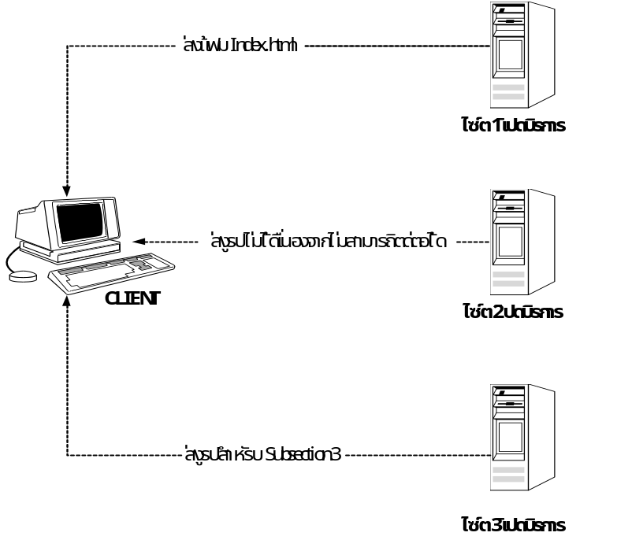

รูปที่ 5.1 แสดงการเปิดการติดต่อในการร้องขอโฮมเพจ
จากรูปเป็นการแสดงถึงโฮมเพจที่มีการติดต่อขอข้อมูลจากไซต์อื่นๆ 3 ไซต์โดยที่ไคลเอนต์ (หรือบราวเซอร์) ทำการร้องขอข้อมูลจากไซต์ที่แตกต่างกัน 3 ไซต์ ซึ่งตัวข้อมูลที่ไคลเอนต์ร้องขอข้อมูลใน แต่ละไซต์และแต่ละงานนั้นจะมีอิสระแก่กัน นั่นคือ
การร้องขอจากไซต์ 1ไคลเอนต์เปิดการติดต่อกับไซต์ที่ 1โดยติดต่อผ่านเว็บเซิร์ฟเวอร์ เพื่อทำการร้องขอข้อมูลที่ต้องการ ซึ่งเซิร์ฟเวอร์ HTTPD (Daemon โปรแกรม) คอยให้บริการที่พอร์ท 80 แล้ว เซิร์ฟเวอร์ ก็จะส่งข้อมูลกลับตามที่ไฟล์ขอมาหลังจากนั้นจึงเปิดการติดต่อ
การร้องบริการจากไซต์ 2 ไคลเอนต์ทำการขอไปยังไซต์ 2 แต่ว่าไซต์ 2 ปิดการให้บริการอยู่จึงไม่สามารถติดต่อได้ หลังจากนั้นจึงปิดการติดต่อ
การร้องขอบริการจากไซต์ 3 ไคลเอนต์ทำการร้องขอไปยังไซต์ 3 ซึ่งมีการทำงานเหมือนกับไซต์ 1 แต่แตกต่างกันตรงตัวข้อมูลที่ส่งกลับ ไซต์ 3 สามารถให้บริการได้เซิร์ฟเวอร์ก็จะส่งข้อมูลกลับมายังไคลเอนต์ตามที่ไคลเอนต์ได้ร้องขอ
จากการร้องขอข้อมูลของไฟล์ไปยังไซต์ 1, 2 และ3 จะเห็นว่าข้อมูลที่ส่งกลับมาจากแต่ละไซต์ไม่ขึ้นแก่กันทั้ง 3 ไซต์ ไซต์ 1 และ 3 เว็บเซิร์ฟเวอร์มีการส่งข้อมูลกลับมายังไคลเอนต์ได้ แต่ไซต์2ไม่มีข้อมูลกลับมา ซึ่งหลักการที่สำคัญในการทำงานเป็นเรื่องของการร้องขอไคลเอนต์ และการตอบกลับของ เซิร์ฟเวอร์นั้นใช้หลักการของไคลเอนต์เซิร์ฟเวอร์ ทั้งนี้เพราะ HTTP ก็เป็นโพรโตคอล ที่ทำงานแบบไฟล์ เซิร์ฟเวอร์และด้วยเทคนิคและวิธีที่กล่าวไว้ข้างต้นจะเห็นว่ามีข้อดีคือ ทำให้งานแต่ละงานมีอิสระต่อกันดังนั้นหากมีส่วนใดเสียหรือมีปัญหาในการติดต่อสื่อสารไม่ว่าจะด้วยสาเหตุใดก็ตามจะไม่กระทบแก่กัน

2. ภาษา PHP

PHP เป็นภาษาจำพวก scripting language คำสั่งต่างๆ จะเก็บอยู่ในไฟล์ที่เรียกว่าสคริปต์ (script) และเวลาใช้งานต้องอาศัยตัวแปลชุดคำสั่ง ลักษณะของ PHP ที่แตกต่างจากภาษาสคริปต์แบบอื่นๆ คือ PHP ได้รับการพัฒนาและออกแบบมา เพื่อใช้งานในการสร้างเอกสารแบบ HTML โดยสามารถ สอดแทรกหรือแก้ไขเนื้อหาได้โดยอัตโนมัติ ดังนั้นจึงกล่าวว่า PHP เป็นภาษาที่เรียกว่า server-side หรือ HTML-embedded scripting language เป็นเครื่องมือที่สำคัญชนิดหนึ่ง ที่ช่วยให้เราสามารถสร้างเอกสารแบบ Dynamic HTML ได้อย่างมีประสิทธิภาพและมีลูกเล่นมากขึ้น

อาจจะกล่าวได้ว่า PHP ได้รับการพัฒนาขึ้นมา เพื่อแทนที่ SSI รูปแบบเดิมๆ โดยให้มีความ สามารถ และมีส่วนเชื่อมต่อกับเครื่องมือชนิดอื่นมากขึ้น เช่น ติดต่อกับคลังข้อมูลหรือdatabaseเป็นต้น

PHP ได้รับการเผยแพร่เป็นครั้งแรกในปีค.ศ.1994 จากนั้นก็มีการพัฒนาต่อมาตามลำดับ เป็นเวอร์ชั่น 1 ในปี 1995 เวอร์ชั่น 2 (ตอนนั้นใช้ชื่อว่า PHP/FI) ในช่วงระหว่าง 1995-1997 และเวอร์ชั่น 3 ช่วง 1997 ถึง 1999 จนถึงเวอร์ชั่น 4 ในปัจจุบัน PHP เป็นผลงานที่เติบโตมาจากกลุ่มของนักพัฒนาในเชิงเปิดเผยรหัสต้นฉบับ หรือ Open Source ดังนั้น PHP จึงมีการพัฒนาไปอย่างรวดเร็ว และแพร่หลายโดยเฉพาะอย่างยิ่งเมื่อใช้ร่วมกับ Apache Web server ระบบปฏิบัติอย่างเช่น Linux หรือ FreeBSD เป็นต้น ในปัจจุบัน PHP สามารถใช้ร่วมกับ Web Server หลายๆ ตัวบนระบบปฏิบัติการอย่างเช่น Windows 95/98/NT เป็นต้น รายชื่อของนักพัฒนาภาษา PHP ที่เป็นแก่นสำคัญในปัจจุบันมีดังต่อไปนี้
- Zeev Suraski, Israel
- Andi Gutmans, Israel
- Shane Caraveo, Florida USA
- Stig Bakken, Norway
- Andrey Zmievski, Nebraska USA
- Sascha Schumann, Dortmund, Germany
- Thies C. Arntzen, Hamburg, Germany
- Jim Winstead, Los Angeles, USA
- Rasmus Lerdorf, North Carolina, USA
เนื่องจากว่า PHP ไม่ได้เป็นส่วนหนึ่งของตัว Web Server ดังนั้นถ้าจะใช้ PHP ก็จะต้องดูก่อนว่า Web server นั้นสามารถใช้สคริปต์ PHP ได้หรือไม่ ยกตัวอย่างเช่น PHP สามารถใช้ได้กับ Apache Web Server และ Personal Web Server (PWS) สำหรับระบบปฏิบัติการ Windows 95/98/NT ในกรณีของ Apache เราสามารถใช้ PHP ได้สองรูปแบบคือ ในลักษณะของ CGI และ Apache Module ความแตกต่างอยู่ตรงที่ว่า ถ้าใช้ PHP เป็นแบบโมดูล PHP จะเป็นส่วนหนึ่งของ Apache หรือเป็นส่วนขยายในการทำงานนั่นเอง ซึ่งจะทำงานได้เร็วกว่าแบบที่เป็น CGI เพราะว่า ถ้าเป็น CGI แล้ว ตัวแปลชุดคำสั่งของ PHP ถือว่าเป็นแค่โปรแกรมภายนอก ซึ่ง Apache จะต้องเรียกขึ้นมาทำงานทุกครั้ง ที่ต้องการใช้ PHP ดังนั้น ถ้ามองในเรื่องของประสิทธิภาพในการทำงาน การใช้ PHP แบบที่เป็นโมดูลหนึ่งของ Apache จะทำงานได้มีประสิทธิภาพมากกว่า
2.1 คุณสมบัติเด่นที่ทำให้เลือกใช้ PHP
- ความรวดเร็วในการพัฒนาโปรแกรม
เพราะว่า PHP เป็นสคริปต์แบบ Embedded คือ สามารแทรกร่วมกับ HTML TAG ได้ อย่างอิสระ และพัฒนาโค้ดได้ไว้ในรูปแบบของ Class ที่เขียนขึ้นเพียงครั้งเดียวแล้วเรียกใช้งานได้ตลอดทำให้สะดวกและรวดเร็วต่อการพัฒนาโปรแกรมต่างๆ
- PHP เป็นโค้ดแบบเปิดเผย (Open Source)
ซอร์ซโค้ดของ PHP มีแจกให้นำไปศึกษาหรือใช้งานได้ฟรี
- การบริหารหน่วยความจำ (Memory Usage)
มีการใช้หน่วยความจำที่ดีขึ้น PHP เวอร์ชั่นใหม่ๆ จะไม่เรียกใช้หน่วยความจำตลอดเวลาการทำงาน ทำให้มีประสิทธิภาพในการทำงานสูงขึ้น
- อิสระต่อระบบปฏิบัติการ
เว็บแอพพลิเคชั่นที่ถูกสร้างขึ้นมาสามารถที่จะรันได้หลายระบบปฏิบัติการ ไม่ว่าจะเป็น Unix, LinuxหรือWindows 98/NT/2000 เป็นต้น
- สามารถติดต่อกับระบบฐานข้อมูลต่างๆ ได้มากมาย
PHP มีความสามารถในการติดต่อกับระบบฐานข้อมูลต่างๆ ได้มากมาย เช่น Oracle, Sybase, MS SQL, MySQL และระบบฐานข้อมูลอื่นๆ ที่สนับสนุนมาตราฐาน ODBC

2.2 หลักการทำงานของ PHP
เนื่องจาก PHP จะทำงานโดยมีตัวแปลและเอ็กซิคิวต์ที่ฝั่งเซิร์ฟเวอร์ อาจจะเรียกการทำงานว่าเซิร์ฟเวอร์ไซด์ (Server Side) ส่วนการทำงานของบราวเซอร์ของผู้ใช้เรียกว่าไคลเอนต์ไซด์ (Client Side) โดยการทำงานจะเริ่มต้นที่ผู้ใช้ส่งข้อความต้องการผ่านเว็บบราวเซอร์ทาง HTTP (HTTP Request) ซึ่งอาจจะเป็นการกรอกแบบฟอร์ม หรือใส่ข้อมูลที่ต้องการ ข้อมูลเหล่านั้นจะเป็นเอกสาร PHP (เอกสารนี้จะมีส่วนขยายเป็น php หรือ php3 แล้วแต่ผู้ใช้กำหนด เช่น search.php เป็นต้น) เมื่อเอกสาร PHP เข้ามาถึงเว็บเซิร์ฟเวอร์ก็จะถูกส่งไปให้ PHP เพื่อทำหน้าที่แปลคำสั่งแล้วเอ็กซิคิวต์คำสั่งนั้น หลังจากนั้น PHP จะสร้างผลลัพธ์ในรูปแบบเอกสาร HTML ส่งกลับไปให้เว็บเซิร์ฟเวอร์เพื่อส่งต่อไปให้บราวเซอร์แสดงผลทางฝั่งผู้ใช้ต่อไป (HTTP Response) ซึ่งลักษณะการทำงานแบบนี้จะคล้ายกับการทำงานของ CGI (Common Gateway Interface) หรืออาจจะกล่าวได้ว่า PHP ก็คือโปรแกรม CGI ประเภทหนึ่งก็ได้ซึ่งจะทำงานคล้ายกับ ASP นั่นเอง ลักษณะการทำงานจะเป็นดังรูปข้างล่างนี้
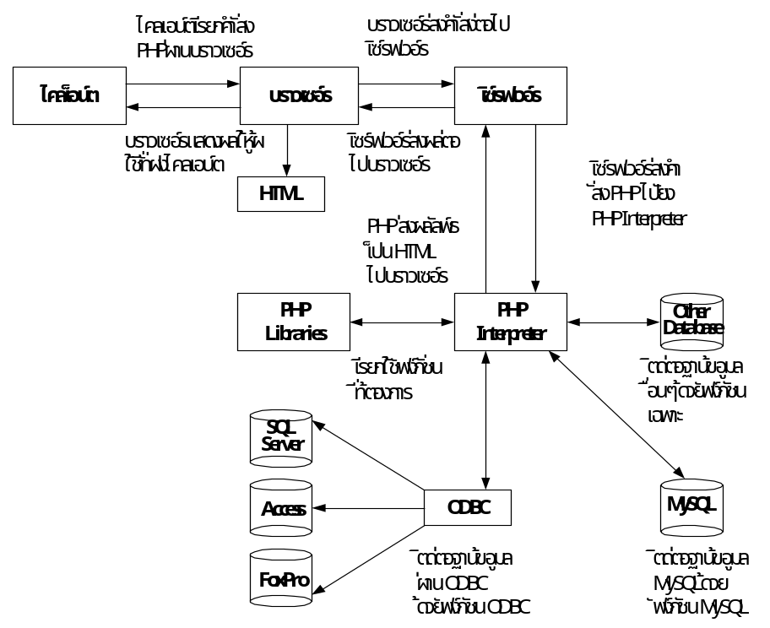

รูปที่5.2 ลักษณะการทำงานของ PHP
2.3 การสอดแทรกคำสั่งภาษา PHP ในเอกสาร HTML
เพื่อเป็นการบ่งบอกให้รู้ว่า ส่วนใดเป็นคำสั่ง PHP ที่อยู่ภายในเอกสาร HTML จึงได้มีการกำหนดสัญลักษณ์ไว้ดังนี้ ซึ่งสามารถทำได้หลายรูปแบบเช่น
- <? ... ?> (SGML style)
- <?php ... ?> (XML style)
- (JavaScript style)
- <% ... %> (ASP style)
ที่นิยมก็คือแบบแรก โดยเริ่มต้นด้วย <? และจบด้วย ?> และตรงกลางจะเป็นคำสั่งในภาษา PHP เราสามารถวางคำสั่ง PHP ไว้ภายในเอกสาร HTML ตามที่ต้องการได้ อาจจะสลับกับ Tag ของภาษา HTML ก็ได้ ตัวอย่างเช่น

<HTML>
<HEAD><TITLE> My Homepage </TITLE></HEAD>
<BODY BGCOLOR=#FFFFFF>
<? echo "Hello World"; ?>
Your web browser is <? echo $HTTP_USER_AGENT; ?>.
</BODY>
</HTML>
คำสั่งแรกที่ง่ายที่สุดสำหรับการเรียนรู้ ก็คือคำสั่ง echo แล้วตามด้วยข้อความหรือสตริงค์(string) ข้อความในภาษา PHP จะเริ่มต้นและจบด้วย double quote (") เหมือนในภาษาซี
ตัวอย่าง แสดงข้อความลงในเอกสาร HTML
<?
echo "Hello World!";
?>
ควรสังเกตว่า คำสั่งแต่ละคำสั่งในภาษา PHP จะจบท้ายคำสั่งด้วย semicolon (;) เหมือนในภาษาซี คำสั่งหรือฟังก์ชันในภาษา PHP นั้นจะเขียนด้วยตัวพิมพ์เล็กหรือใหญ่ ก็ได้ (case-insensitive)
2.4 การจัดการตัวแปรแบบ Session
การที่เราเปิดโปรแกรม Browser ขึ้นมา แล้วทำการร้องขอแฟ้มเอกสารไปยัง Web Server หากแฟ้มเอกสารดังกล่าวเป็นแฟ้มเอกสารธรรมดาทั่วไปแล้ว การทำงานก็ถือว่าเป็นธรรมดาปกติทั่วไป
แต่หากว่า ถ้าแฟ้มเอกสารดังกล่าวที่เราร้องขอไปยัง Web Server มีการระบุโค้ดในการสั่ง Start Sessionขึ้นมาแล้ว โปรแกรม Browser ของเราจะได้รับหมายเลขประจำตัวที่ส่งมาจาก Web Server ขึ้นมาทันที โดยที่เราเรียกมันว่า Session ID ซึ่งถูกเข้ารหัสอยู่ในรูปแบบของ MD5 (อักขระผสมกับตัวเลข) ทำให้ไคลเอนต์ที่ร้องขอเข้ามาจะได้รับ Session ID ที่ไม่มีทางซ้ำกันได้เลย
เมื่อไคลเอนต์แต่ละตัวได้รับ Session ID แล้ว เราก็สามารถอ้างอิงค่าของ Session ID ไปได้ยังทุกเว็บเพจ จนกว่าไคลเอนต์นั้นๆ จะทำการปิดหน้าต่างของโปรแกรม Browser ลงเราก็ไม่สามารถอ้างอิงค่า Session IDของไคลเอนต์ต่างๆ ได้อีกต่อไป
นอกจากว่า ไคลเอนต์จะทำการเปิดโปรแกรม Browser ขึ้นมาใหม่ ก็จะส่งผลให้หน้าต่างของโปรแกรม Browser ที่ถูกเปิดขึ้นมาใหม่นั้นได้รับ Session ID ใหม่นั่นเอง

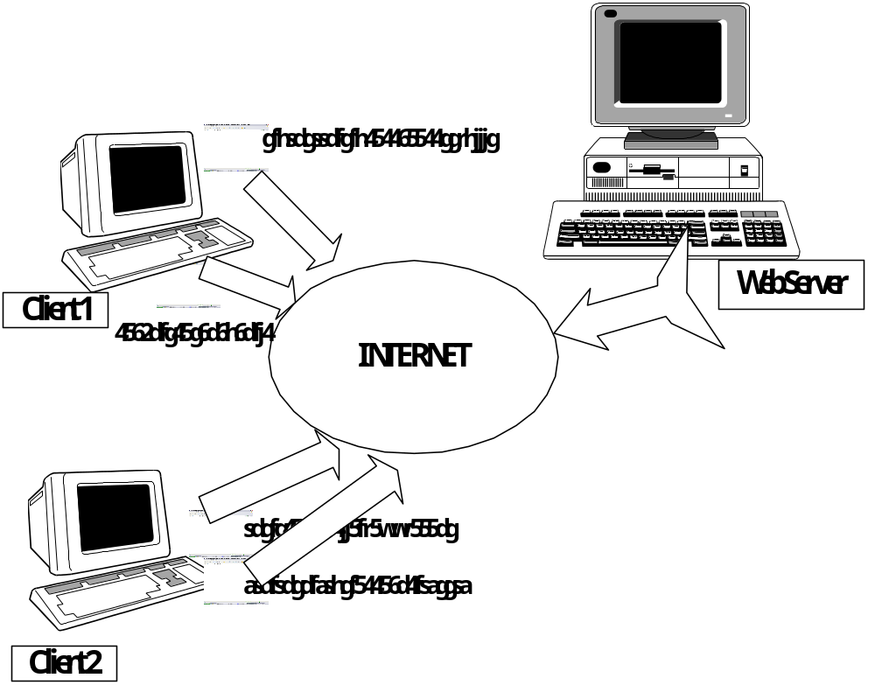
รูปที่5.3 อธิบายการทำงานเกี่ยวกับ Session
จากรูป เราจะเห็นได้ว่ามีไคลเอนต์อยู่ 2 ตัว โดยแต่ละตัวมีการเปิดโปรแกรม Browser ขึ้นมา 2 หน้าต่าง แล้วทำการร้องขอไปยัง Web Server ส่งผลให้แต่ละหน้าต่างของโปรแกรม Browser แต่ละตัวได้รับSession ID ที่ไม่เหมือนกัน ทำให้ Web Server สามารถติดตามข้อมูลทางฝั่งของไคลเอนต์ได้ตลอดที่โปรแกรมBrowser นั้นเปิดใช้งานอยู่นั่นเอง
ด้วยความสามารถของ Session เราสามารถนำไปใช้ในการพัฒนาเว็บแอพพลิเคชั่นต่างๆ เช่น ร้านค้าออนไลน์หรือการตรวจสอบผู้ใช้ที่ออนไลน์อยู่ในขณะนั้น เป็นต้น
ดังนั้น Session จะต่างจาก Cookie ตรงที่การหมดอายุของ Session จะขึ้นอยู่กับการปิดโปรแกรมBrowser ของไคลเอนต์ แต่ถ้าเป็น Cookie การหมดอายุจะขึ้นอยู่กับการตั้งเวลาหมดอายุของ Cookie เป็นสำคัญ

3. หลักการทำงานของ CGI
CGI ก็คือ หลักการหรือวิธีการของการพัฒนาแอปพลิเคชั่น ที่ทำหน้าที่เสมือนประตู (Gateway) เชื่อมโยงการติดต่อกับการทำงานอื่นๆ เพื่อให้เกิดการทำงานที่หลากหลายในการใช้งาน โดยอาศัย พื้นฐาน ของระบบเว็บหรือจะกล่าวได้ว่าทำงานควบคู่กับเว็บเซิร์ฟเวอร์ เพราะบราวเซอร์ไม่สามารถติดต่อส่วนอื่นๆ โดยตรงได้ เช่น จะติดต่อกับฐานข้อมูล เป็นต้น จำเป็นต้องติดต่อผ่านเว็บเซิร์ฟเวอร์ไปยังส่วนของ CGI โดยเรามักเรียกว่า “CGI โปรแกรม” หรือ “CGI แอปพลิเคชั่น” หรือ “เว็บแอปพลิเคชั่น” ก็ได้ ด้วย เหตุนี้เองเราจึงเห็นว่าจริงๆ แล้ว CGI แอปพลิเคชั่น หรือ แอปพลิเคชั่นที่พัฒนาตามแนวทางCGI เป็นแอปพลิเคชั่นประเภทเซิร์ฟเวอร์แอปพลิเคชั่น (Server Application) หรือแอปพลิเคชั่นที่ทำงานอยู่ที่ฝั่งเซิร์ฟเวอร์ โดยมีส่วนที่ทำงานติดต่อกับผู้ขอบริการหรือไคลเอนต์ คือเว็บเซิร์ฟเวอร์ และไคลเอนต์ใช้งานผ่านเว็บบราวเซอร์ ข้อดีของเซิร์ฟเวอร์แอปพลิเคชั่นก็คือ การปรับปรุงหรือเปลี่ยนเวอร์ชั่นจะทำได้ง่าย โดยไม่ต้องแจกจ่ายให้ผู้ใช้งานทุกครั้งแต่สามารถดูแลปรับปรุงได้ ที่เซิร์ฟเวอร์โดยตรง พอมีวิธีการของ CGI เกิดขึ้น ปัจจุบัน เราจึงได้เห็นรูปแบบ ของ โฮมเพจที่เปลี่ยนไปจากเดิม ที่เคยเป็นแค่เอกสารที่แสดงโดยไม่มีการเปลี่ยนแปลง (Static Hypermedia Document) ไปเป็นเอกสารที่สามารถเปลี่ยนแปลงรูปแบบ ได้ตลอดจนเห็นเป็น โฮมเพจที่สามารถโต้ตอบหรือเป็นอินเตอร์แอกทีฟ (Interactive) เหมือนส่วนของอินเตอร์เฟส (Interface) ของ CGI แอปพลิเคชั่น ที่แปรเปลี่ยนตลอดเหมือนกับการ ใช้งานโปรแกรมประยุกต์นั่นเอง

4. หลักการ Web Database
ในการเขียนโปรแกรมบนเว็บในปัจจุบันส่วนมากจะต้องมีการเก็บข้อมูลบางอย่างเอาไว้เพื่อนำไปใช้ต่อไป ซึ่งการเขียนระบบฐานข้อมูลด้วยตัวเองนั้น จะต้องออกแบบรูปแบบของการเก็บข้อมูลเองและในการนำข้อมูลจากฐานข้อมูลไปใช้นั้นย่อมเกิดความผิดพลาดได้ถ้าการเขียนโปรแกรมไม่รัดกุมพอ
ในการเขียนโปรแกรมบนเว็บในยุคแรกๆ การเก็บข้อมูลนั้น โดยมากจะใช้เท็กซ์ไฟล์ในการเก็บจะพบได้ว่าการเขียนโปรแกรมควบคุมเท็กซ์ไฟล์ เช่น โปรแกรมเอดิเตอร์หรือโปรแกรมประมวลผลข้อมูลในไฟล์ที่ใช้เท็กซ์ไฟล์ เป็นฐานข้อมูลนั้น การควบคุมเท็กซ์ไฟล์นั้นลำบากกว่าการควบคุมไบนารีที่มีฟิลด์และเรคคอร์ดเข้ามาช่วยควบคุมและโอกาสในการเกิดข้อผิดพลาดในการควบคุมเท็กซ์ไฟล์นั้นมากกว่า
เมื่อเว็บไซต์ เป็นแหล่งรวบรวมข้อมูลที่มีคุณค่า การใช้ระบบจัดการฐานข้อมูลเข้ามาช่วยจัดการกับข้อมูลต่างๆ จึงเป็นอีกทางเลือกหนึ่งที่ทำให้การบริหารข้อมูลบนเว็บไซต์มีความสะดวกมากขึ้นและโอกาสผิดพลาดมีน้อยลง โปรแกรมที่จะทำหน้าที่เป็นตัวกลางในการเรียกใช้ข้อมูลจากฐานข้อมูลและนำข้อมูลมาแสดงบนเว็บไซต์นั้น ก็คือ โปรแกรมที่สร้างจากสคริปต์ PHP ดังที่กล่าวไว้ข้างต้นนั่นเอง

4.1 คุณสมบัติเด่นที่ทำให้เลือกใช้ MySQL
- MySQL เป็นระบบจัดการฐานข้อมูลเชิงสัมพันธ์ (Relational Database) ซึ่งจะทำการเก็บข้อมูลแยกเป็นตารางแทนที่จะเก็บข้อมูลไว้รวมๆ กันเป็นก้อนใหญ่ไว้ในที่หนึ่ง ซึ่งสิ่งนี้ได้เพิ่มความเร็วและความเร็วและความยืดหยุ่นในการใช้งานฐานข้อมูล ตารางเหล่านี้จะเชื่อมกันโดยการกำหนดความสัมพันธ์ให้แต่ละตาราง ซึ่งจะทำให้สามารถรวมข้อมูลจากหลายๆ ตารางได้
- MySQL ใช้ภาษา SQL (Structured Qucry Language) เป็นพื้นฐานในการกระทำการต่าง ๆ กับฐานข้อมูล ซึ่งภาษา SQL นี้เป็นภาษามาตรฐานในการติดต่อกับฐานข้อมูลอยู่แล้ว ทำให้ผู้ใช้สามารถเรียนรู้การใช้งาน MySQL ได้อย่างง่ายดายและรวดเร็ว
- MySQL เป็นซอร์ซแบบเปิด กล่าวคือ ใครๆ ก็ตามต่างมีสิทธิ์ใช้ MySQL ได้โดยที่ไม่ต้องเสียค่าใช่จ่ายใดๆ ทั้งสิ้น อีกทั้งผู้ใช้สามารถเรียนรู้การทำงานของ MySQL ได้จากซอร์ซโค้ดและสามารถทำการแก้ไขซอร์ซโค้ดนั้นเพื่อให้ MySQL มีความเหมาะสมกับความ ต้องการของตนได้
- MySQL มีความเร็วสูงในการเข้าถึงฐานข้อมูล
- สามารถใช้ MySQL ได้ในหลายๆ ระบบปฏิบัติการ เช่น Linux, Unix, Windows
- MySQL ง่ายต่อการเรียนรู้และใช้งาน

5. เว็บเซิร์ฟเวอร์อาปาเช่
อาปาเช่ (Apache) คือ โปรแกรมการสร้างระบบเว็บเซิร์ฟเวอร์ หรือ HTTP เซิร์ฟเวอร์ ที่สามารถทำงานระบบลีนุกซ์และบนระบบยูนิกซ์ อื่นๆ ได้ด้วย อาปาเช่นั้นมีต้นกำเนิดมาจากโปรแกรม NCSA httpd 1.3 และได้รับการพัฒนาและปรับปรุงเรื่อยมา จนถือได้ว่าเป็นโปรแกรมระบบเซิร์ฟเวอร์ที่ดีที่สุดของระบบยูนิกซ์ในปัจจุบัน โดยมีจุดเด่นทั้งในด้านความเร็ว มีความเชื่อถือได้ของโปรแกรมสูงมาก และมีความสามารถต่างๆ อย่างหลากหลายที่โปรแกรมอื่นเองต้องนำเอาไปเป็นแบบอย่าง
อาปาเช่ เป็นโปรแกรมเว็บเซิร์ฟเวอร์ที่ได้รับความนิยมสูงสุดเป็นอันดับหนึ่งของโลก ในบรรดาโปรแกรมระบบเซิร์ฟเวอร์ของเว็บทั้งหลาย ซึ่งมีการสำรวจและจัดเก็บสถิติแล้วพบว่า กว่า 50% ของเครื่องคอมพิวเตอร์ต่างๆ ที่ทำงานเป็นระบบเซิร์ฟเวอร์นั้น ทำงานด้วยโปรแกรมอาปาเช่

คุณสมบัติเด่นที่ทำให้เลือกใช้อาปาเช่
- เป็นโปรแกรมระบบเว็บเซิร์ฟเวอร์ตามมาตราฐานโปรโตคอล HTTP/1.1
- มีระบบโมดูลให้ผู้ใช้สามารถเขียน โปรแกรมเพิ่มเติมความสามารถให้กับอาปาเช่ได้เอง ซึ่งในปัจจุบันมีผู้ใช่ทั้งหลายได้เขียนโมดูลต่างๆ ออกมาเป็น Third-party module อย่างมากมาย
- มีระบบ DBM หรือ databases for authentication ให้เรากำหนดรหัสผ่านสำหรับอนุญาตและป้องกันการดูเพจต่างๆ ของโฮมเพจแต่ละหน้าให้เฉพาะผู้ใช้ที่ต้องการและไม่ต้องการได้
- สามารถสั่งให้ส่งไฟล์หรือรัน CGI Script เมื่อเกิดข้อขัดข้องต่างๆ ได้ด้วย
- มีระบบ Multiple directory index คือ สามารถกำหนดชื่อไฟล์เพื่อเชื่อมกับ URL ที่เป็นแบบไดเร็คทอรี่ได้มากกว่าหนึ่งชื่อไฟล์
- มีระบบ Content negotiation คือ อาปาเช่ สามารถปรับระดับความซับซ้อนของข้อมูลในเอกสาร HTML ที่จะส่งออกไป ให้สอดคล้องกับความสามารถของโปรแกรมเว็บบราวเซอร์ที่ทำงานบนเครื่อง Client ที่ติดต่อมาได้โดยอัตโนมัติ
- มีระบบ Multiple-homed serversความสามารถนี้เป็นที่ต้องการอย่างยิ่งในปัจจุบันคืออาปาเช่ สามารถ ตอบสนองต่อเครื่อง Client ต่างๆ ให้แลดูเสมือนเป็นเว็บเซิร์ฟเวอร์หลายๆ เครื่อง พร้อมกันได้โดยติดตั้ง อาปาเช่ ให้กับเครื่องเซิร์ฟเวอร์เพียงเครื่องเดียว
6. phpMyAdmin
การทำงานของ MySQL นั้นอาจจะยุ่งยากในการคีย์ข้อมูล เพราะทำงานบนดอสโดย โปรแกรม phpMyAdmin ซึ่งจัดเป็นโปรแกรม mysql client เป็นซอฟต์แวร์แบบเปิด ที่ใช้จัดการ MySQL โดยทำงานผ่านทางหน้าเว็บบราวเซอร์ ซึ่งโปรแกรมนี้เขียนด้วยภาษา PHP ซึ่งเขียนโดยนาย Tobias Ratschiller ซึ่งสามารถดาวน์โหลดได้จากเว็บไซด์ www.phpMyadmin.net ซึ่งจะมีแบบที่ใช้กับระบบปฏิบัติการ UNIX และแบบที่ใช้กับระบบปฏิบัติการวินโดวส์

7. ทฤษฎีที่ใช้ในการออกแบบฐานข้อมูล
ฐานข้อมูล (Database) คือ ที่เก็บข้อมูลและความสัมพันธ์ระหว่างข้อมูลเหล่านั้น โดยมีรูปแบบในการนำเสนอข้มูลและความสัมพันธ์ระหว่างข้อมูล (Data model) หลายอย่างซึ่งระบบตอบปัญหาออนไลน์ใช้การนำเสนอในรูปแบบของรีเลชันนัล (relational data model) คือ ใช้ตารางในการนำเสนอข้อมูลและความสัมพันธ์ระหว่างข้อมูล

8. การออกแบบฐานข้อมูลโดยใช้ E-R Diagram
ในการออกแบบฐานข้อมูลขึ้นมา ใช้งานในระบบสารสนเทศใดๆ จะต้องอาศัยแบบจำลองของข้อมูล เพื่อนำเสนอรายละเอียดต่างๆ ที่เกี่ยวข้องกับข้อมูลในฐานข้อมูลที่ออกแบบ เนื่องจากแบบจำลองของข้อมูลจะมีรูปแบบในการนำเสนอรายละเอียดต่างๆ ที่เกี่ยวข้องกับฐานข้อมูลที่เป็นมาตราฐาน จึงทำให้สามารถนำเสนอต่อผู้ใช้แต่ละระดับ ที่มีมุมมองที่แตกต่างกันได้เป็นอย่างดี สำหรับแบบจำลองของข้อมูลที่นิยมใช้ได้แก่ Entity Relationship Model
8.1 เอนติตี (Entity)
เป็นรูปภาพที่ใช้แทนคลาส ที่สามารถระบุได้ในความจริง ซึ่งอาจเป็นสิ่งที่จับต้องได้ เช่น พนักงาน หรืออาจเป็นเพียงสิ่งที่อยู่ในรูปนามธรรมที่ไม่สามารถจับต้องได้ เช่น วันหยุดของพนักงาน แบ่งออกเป็น 2 ประเภทดังนี้
1. Regular Entity ได้แก่เอนติตีที่ประกอบด้วยสมาชิกที่มีคุณสมบัติซึ่งบ่งบอกถึงเอกลักษณ์ของแต่ละสมาชิกนั้น สำหรับรูปภาพใช้แทนเอนติตีประเภทนี้ได้แก่รูปสี่เหลี่ยมผืนผ้า โดยมีชื่อของเอนติตีนั้นอยู่
ภายใน
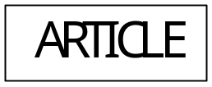

รูปที่ 5.4 แสดงสัญลักษณ์ที่ใช้แทน Regular Entity

2. Weak Entity เป็นเอนติตีที่มีลักษณะตรงกันข้ามกับ Regular Entity กล่าวคือ สมาชิกของเอนติตีประเภทนี้ จะสามารถมีคุณสมบัติที่บ่งบอกถึงเอกลักษณ์ ของแต่ละสมาชิกได้นั้นจะ ต้องอาศัยคุณสมบัติใดคุณสมบัติหนึ่งของ Rehular Entity มาประกอบกับคุณสมบัติของตัวมันเอง สำหรับรูปภาพที่ใช้แทนเอนติตีประเภทนี้ ได้แก่รูปสี่เหลี่ยมผืนผ้า 2 รูปซ้อนกัน โดยมีชื่อของเอนติตีนั้นอยู่ภายใน



รูปที่ 5.5 แสดงสัญลักษณ์ที่ใช้แทน Weak Entity

8.2 แอตทริบิวต์ (Attribute)
ได้แก่ คลาสของคุณสมบัติต่างๆ ที่นำมารวมกันแบบ Aggregation Abstraction เพื่อเป็นเอนติตีหรือrelationship เช่น หมายเลขบัตรประชาชน ชื่อสกุล วันเดือนปีเกิด ภูมิลำเนา วันที่ออกบัตร วันที่บัตรหมดอายุ ที่รวมกันเป็นเอนติตี “บัตรประชาชน” เป็นต้น สำหรับ แอตทริบิวต์ ใน
E-R Model สามารถแบ่งออกได้ 6 ประเภทดังนี้
1. Simple Attribute ได้แก่ แอตทริบิวต์ ที่ค่าภายใน แอตทริบิวต์ นั้นไม่สามารถแบ่งย่อยได้อีกเช่น เพศ เงินเดือน อายุ จังหวัด ฯลฯ เป็นต้นสำหรับรูปที่ใช้แทน แอตทริบิวต์ ประเภทนี้ ได้แก่ วงรีที่มีเส้นเชื่อมต่อไปยัง เอนติตี ที่เป็นเจ้าของ แอตทริบิวต์ นั้น โดยมีชื่อของ แอตทริบิวต์ นั้นอยู่ภายใน

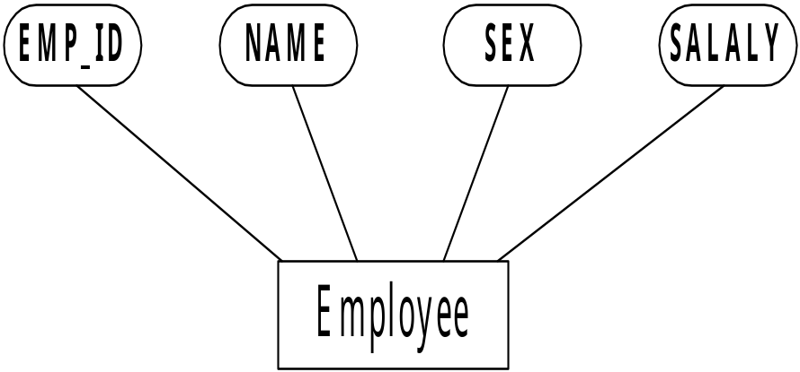

รูปที่ 5.6 แสดงสัญลักษณ์ที่ใช้แทน Simple Attribute
2. Composite Attribute เป็น แอตทริบิวต์ ที่มีลักษณะตรงกันข้าม Simple กล่าวคือ จะเป็น แอตทริบิวต์ ที่ค่าภายใน แอตทริบิวต์ นั้นสามารถแยกเป็น แอตทริบิวต์ ย่อยได้อีก เช่น ชื่อ ที่สามารถแบ่งย่อยออกเป็น “คำนำหน้าชื่อ” “ชื่อ” “นามสกุล” สำหรับรูปภาพที่ใช้แทนแอตทริบิวต์ประเภทนี้ จะใช้วงรี เช่นเดียวกับ Simple Attribute แต่จะเป็นวงรีที่เชื่อมต่อกับวงรีของ Simple Attribute ที่เป็นเจ้าของ Composite Attribute

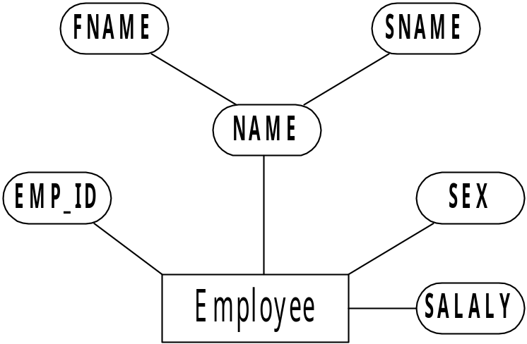

รูปที่ 5.7 แสดงสัญลักษณ์ที่ใช้แทน Composite Attribute

8.3 Identifier หรือ Key
ได้แก่แอตทริบิวต์หรือกลุ่มของแอตทริบิวต์ที่มีค่าในแต่ละสมาชิกของเอนติตีไม่ซ้ำกันเลย ซึ่งถูกนำมาใช้กำหนดความเป็นเอกลักษณ์ให้กับแต่ละสมาชิกในเอนติตี สำหรับรูปภาพที่ใช้แทนคีย์ของเอนติตีจะใช้รูปวงรีเช่นเดียวกับแอตทริบิวต์ แต่จะมีเส้นขีดอยู่ใต้แอตทริบิวต์ที่เป็นคีย์

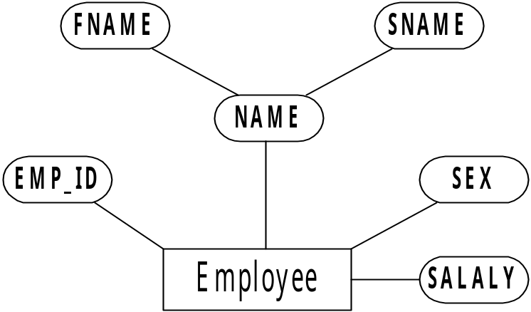

รูปที่ 5.8 แสดงสัญลักษณ์ที่ใช้แทน Identifier หรือ Key
8.4 Single valued Attribute
เป็นแอตทริบิวต์ที่มีค่าของข้อมูลภายใต้ค่าแอตทริบิวต์ใดแอตทริบิวต์หนึ่งเพียงค่าเดียว เช่น แอตทริบิวต์ “SALARY” ซึ่งที่ใช้เก็บเงินเดือนพนักงาน โดยพนักงานแต่ละคนจะมีเงินเดือนค่าเดียวสำหรับรูปที่ใช้แทนแอตทริบิวต์ ประเภทนี้จะใช้รูปภาพเช่นเดียวกับ Simple Attribute

8.5 Multi valued Attribute
เป็นแอตทริบิวต์ที่มีลักษณะตรงข้ามกับแอตทริบิวต์แบบ Single valued กล่าวคือ เป็นแอตทริบิวต์ที่มีค่าของข้อมูลได้หลายค่าภายใต้ค่าของแอตทริบิวต์ใดแอตทริบิวต์หนึ่ง เช่น แอตทริบิวต์ “DEGREE” ที่ใช้ระบุระดับการศึกษาของพนักงานแต่ละคน ซึ่งพนักงานแต่ละคนจะมีระดับการศึกษา ได้หลายระดับสำหรับรูปภาพที่ใช้แทนแอตทริบิวต์ประเภทนี้จะใช้รูปภาพเดียวกับ Simple Attribute แต่เส้นที่ใช้เชื่อมระหว่างรูปภาพของแอตทริบิวต์ประเภทนี้กับรูปภาพของเอนติตีหรือRelationship จะใช้เส้น 2 เส้นแทน

8.6 Derived Attribute
เป็นแอตทริบิวต์ที่ค่าของข้อมูลได้มาจากการนำเอาค่าแอตทริบิวต์อื่น มาทำการคำนวณ ซึ่งค่าของแอตทริบิวต์ประเภทนี้จะเปลี่ยนแปลงทุกครั้ง เมื่อมีการเปลี่ยนแปลงค่า ของ แอตทริบิวต์ ที่ถูกนำค่ามาคำนวณ เช่น แอตทริบิวต์ “TOT_SAL” ของเอนติตี ”EMPLOYEE” ที่ใช้เก็บเงินเดือนสะสมของพนักงานแต่ละคนเพื่อนำไปคำนวณภาษี ซึ่งได้มาจากผลรวมของค่าในแอตทริบิวต์ “INCOME” ของเอนติตี ”MTHLY_SALARY” ซึ่งเป็นเงินเดือนที่พนักงานแต่ละคนได้รับในแต่ละเดือน สำหรับรูปภาพที่ใช้แทนแอตทริบิวต์ประเภทนี้จะใช้รูปภาพเดียวกับ Simple Attributeแต่เส้นเชื่อมระหว่างรูปภาพของแอตทริบิวต์ประเภทนี้กับรูปภาพของเอนติตี หรือ Relationship จะใช้เส้นปะแทน

8.7 Relationship
ได้แก่การนำเอาเอนติตีมารวมกันแบบ Aggreation Abustraction ดังนั้น สมาชิกของ Relationship จึงเกิดจากการจับคู่กันระหว่างสมาชิกของเอนติตีที่มารวมกันภายได้ Relationship นั้น
Relationship ที่สร้างนี้ จะใช้แทนความสัมพันธ์ใดความสัมพันธ์หนึ่งระหว่างสมาชิกของเอนติตีมารวมกันภายใต้ Relationship ระหว่างเอนติตีใด ๆ ไม่จำเป็นที่จะต้องมีเพียง Relationshipเดียวถ้าความ
สัมพันธ์ระหว่างสมาชิกในเอนติตีเหล่านั้น มีมากกว่า 1 ความสัมพันธ์


รูปที่ 5.9 แสดง Relationship

1. One to One Relationship
เป็น Relationship ที่แต่ละ Participant ของเอนติตีหนึ่ง จะมีความสัมพันธ์กับอีก Participant ของอีกเอนติตีหนึ่งเพียง Participant เดียว


รูปที่ 5.10 แสดงความสัมพันธ์แบบ One to One

2. One to Many Relationship
เป็น Relationship ที่แต่ละ Participant ของเอนติตีหนึ่งมีความสัมพันธ์กับParticipant ของเอนติตีหนึ่งมากกว่า 1 Participant เช่น กรณีลูกค้าสามารถมีบัญชีเงินฝากได้มากกว่า 1 บัญชี และแต่ละบัญชีเงินฝากจะต้องมีเจ้าของบัญชีเพียงคนเดียว


รูปที่ 5.11 แสดงความสัมพันธ์แบบ One to Many

3. Many to Many Relationship
เป็น Relationship ที่ participant มากกว่า 1 participant ของเอนติตีหนึ่ง มีความสัมพันธ์กับ participant ของอีกเอนติตีหนึ่งมากกว่า 1 participant เช่น กรณีลูกค้าสามารถมีบัญชีเงินฝากได้มากกว่า 1 บัญชี และแต่ละบัญชีเงินฝากสามารถมีเจ้าของบัญชีได้มากกว่า 1 คน


รูปที่ 5.12 แสดงความสัมพันธ์แบบ Many to Many

นอกเหนือจาการใช้จำนวนของ Participant ในการจัดประเภทของ Relationship แล้ว ยังสามารถใช้จำนวนของเอนติตีที่มีความสัมพันธ์กับแต่ละ Relationship มากำหนดประเภทของ Relationship ได้ดังนี้
- Binary Relationship เป็น Relationship ที่พบมากที่สุดใน E-R Diagramโดยเป็น Relationship ที่เกิดขึ้นระหว่าง 2 เอนติตี ใด ๆ เช่น E-R Diagram ที่แสดงความสัมพันธ์ระหว่าง ลูกค้า กับบัญชีเงินฝาก เป็นต้น
- N-ary Relationship เป็นRelationship ที่เกิดขึ้นระหว่างเอนติตี มากกว่า 2 เอนติตี ขึ้นไป เช่นRelationship “SCHEDULE” ซึ่งใช้แสดงตารางเรียนของวิชาต่าง ๆ
- Recursive Relationship เป็น Relationship ที่เกิดขึ้นกับ เอนติตี เดียว ในกรณีที่ แอตทริบิวต์ของเอนติตีนั้น สามารถสร้างความสัมพันธ์กับอีกแอตทริบิวต์หนึ่งภายในเอนติตีเดียวกัน

8.8 การแปลง E-R Diagram เป็น Relational Table
1. แปลง regular entity type เป็น 1 ตาราง โดยแอตทริบิวต์ที่ แปลง ไปจะเป็น แอตทริบิวต์ทุกชนิดยกเว้น multivalue attribute
2. แปลง weak entity type เป็น 1 ตาราง ในลักษณะเดียวกับข้อ 1 คีย์หลักจะเป็น
patian key combine กับ คีย์หลักของ parent
3. 1:1 relationship เป็น primary key foreign key โดยไม่ต้องสร้างตารางใหม่ ถ้าฝั่งใดเป็นtotal ให้ใช้ฝั่ง total เป็นหลัก ยกคีย์หลักของอีกฝั่งหนึ่งมาต่อเป็น foreign key พร้อม
ด้วยแอตทริบิวต์ของความสัมพันธ์นั้น
4. 1:M relationship ไม่ต้องสร้างตารางใหม่ ใช้ primary key foreign key โดยใช้ฝั่ง many เป็นหลักยกคีย์หลักฝั่ง1มาต่อเป็น foreign keyพร้อมด้วยแอตทริบิวต์ ของความสัมพันธ์
5. M:M Relationship เป็น 1 ตารางโดยคีย์หลักเป็น combine key ของ primany key ที่ เกี่ยวข้อง

